Pracovní list – Čarodějnice tečkovaná

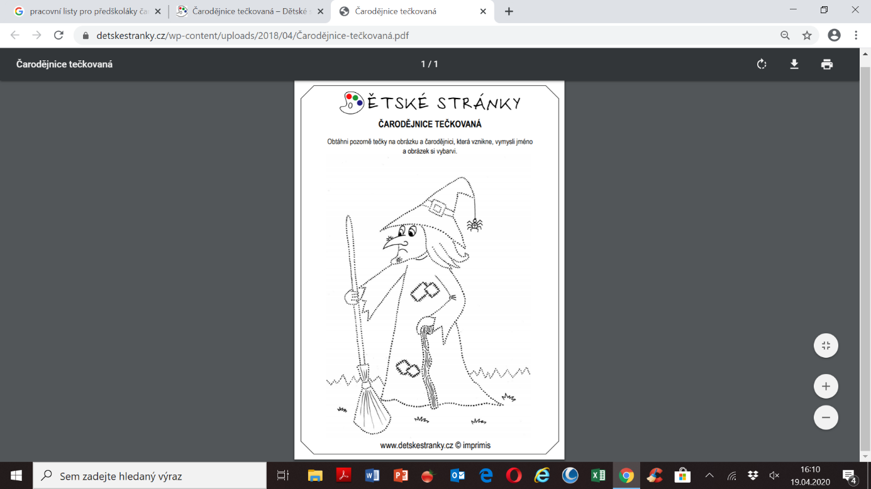Obtáhni pozorně tečky a čarodějnici vybarvi.